

机器视觉实验报告

实验题目 车道线检测
学生姓名 刘宇航
学 号 2023217540
专业班级 智能科学与技术23-2班
指导教师 吴晶晶
完成日期 2025.12.27

合肥工业大学 计算机与信息学院

1. 实验目的和任务要求
1.1实验内容：
车道线检测是自动驾驶的基本模块。请使用霍夫变换实现车道线的检测。
1.2具体要求：
任务输入：自己拍摄的校园中道路图像（画有车道线的路）。
任务输出：图像中车道线的位置。
代码语言不限，方法不限，要求提交整个算法源代码，模型结果，算法分析等内容。

2. 实验原理
2.1图像预处理原理
为突出车道线白色的边缘特征，先将彩色图像转换为灰度图，再通过双边滤波实现保留边缘和去除噪声的效果，避免路面纹理干扰；随后使用Canny 边缘检测，通过双阈值筛选出图像中对比度高的边缘。
2.2 Canny 边缘检测原理
Canny 边缘检测是多阶段的边缘提取算法：
首先进行高斯平滑，进一步抑制噪声。
之后进行梯度计算，用 Sobel 算子计算像素的梯度幅值和方向，定位边缘候选点。
然后进行非极大值抑制：仅保留梯度方向上的局部最大值，细化边缘；
最后双阈值筛选：设定低阈值（100）和高阈值（200），仅保留高于高阈值的强边缘，或高于低阈值且与强边缘连通的弱边缘，最终得到车道线的清晰轮廓。
2.3感兴趣区域（ROI）原理
车道线仅出现在图像中间的道路区域，四周的树木、建筑等属于干扰区域。本实验通过掩码（Mask） 实现 ROI 筛选：
构建与图像尺寸一致的全 0 矩阵；
仅将中间区域（四周各屏蔽 10%）的像素值置为 255；
通过cv2.bitwise_and将掩码与边缘图做与运算，仅保留掩码中 255 区域的边缘，其余区域置 0，从根源排除背景干扰。
2.4霍夫变换原理
霍夫变换算法将像素域的直线转换为参数域的曲线交点，通过投票机制和长度、间隙阈值筛选，从 ROI 区域的边缘图中定位出符合车道线特征的直线，最终完成车道线的精准识别。
传统霍夫变换计算量较大，本实验采用概率霍夫变换，仅随机选取部分边缘像素参与计算，大幅提升效率：
像素域→参数域映射：将像素点(x,y)映射到极坐标参数域(ρ,θ)，其中ρ=xcosθ+ysinθ，每个像素点对应参数域中的一条正弦曲线；
投票机制：参数域中曲线交点的 “投票数” 代表对应直线上的像素数量，投票数超过阈值的交点即为候选直线；
直线筛选：通过minLineLength（最小线长）和maxLineGap（最大线段间隙）筛选出符合车道线长度特征的直线，合并零散线段，最终定位完整的车道线。
3. 实验内容
3.1实验准备
（1）环境搭建：安装实验所需依赖库，执行命令：
pip install opencv-python numpy matplotlib
（2）实验素材准备：将待处理图像（命名为exp2.png）放置在代码同级目录下；确认图像路径正确，避免中文/特殊字符路径，防止读取失败。

3.2图像预处理
（1）首先定义preprocess_for_hough函数，输入彩色图像；
（2）之后彩色图转灰度图：cv2.cvtColor(img_bgr, cv2.COLOR_BGR2GRAY)；
（3）对图像双边滤波：cv2.bilateralFilter(img_gray, d=9, sigmColor=75, sigmaSpace=75)，其中d=9为滤波核直径，sigmaColor=75控制像素值相似度权重，sigmaSpace=75控制空间距离权重；
（4）对滤波后的图像使用Canny边缘检测：cv2.Canny(img_blur, threshold1=100,threshold2=200)，低阈值 100 筛选弱边缘，高阈值 200 筛选强边缘；
（5）返回 Canny 边缘检测结果。
（6）使用定义的apply_crop_equivalent_roi函数，对原始图像进行裁剪得到感兴趣区（ROI）；
3.3霍夫变换检测车道线
（1）定义hough_detect_white_lines函数，输入 ROI 处理后的边缘图；
（2）调用cv2.HoughLinesP：
rho=1：极坐标中 ρ 的步长（1 像素）；
theta=np.pi/180：极坐标中 θ 的步长（1 度）；
threshold=30：直线的最小投票数（低于 30 的直线被过滤）；
minLineLength=120：检测到的直线最小长度（低于 120 像素的线段被过滤）；
maxLineGap=15：同一直线上相邻线段的最大间隙（小于 15 像素的间隙会被合并）；
（3）处理空值：若未检测到直线，返回空列表；否则返回检测到的直线坐标。
3.4 绘制绿色车道线
（1）定义draw_green_lines函数，输入原始彩色图和检测到的直线列表；
（2）复制原始图像，避免修改原图；
（3）遍历每条直线，提取端点坐标(x1,y1)和(x2,y2)；
（4）绘制绿色线条：cv2.line(img_result, (x1, y1), (x2, y2), (0, 255, 0), thickness=18)，颜色为绿色（BGR 格式），线条厚度 18；
（5）返回绘制后的图像。

4. 实验结果与分析
原始图像：
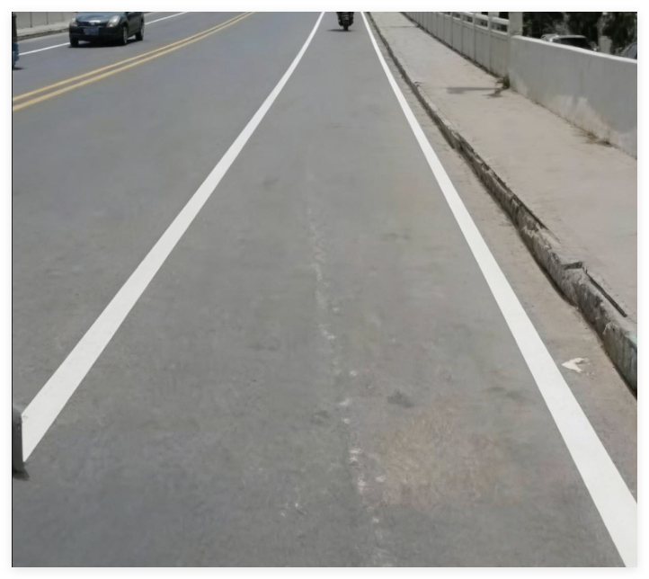
Canny边缘检测后的结果：
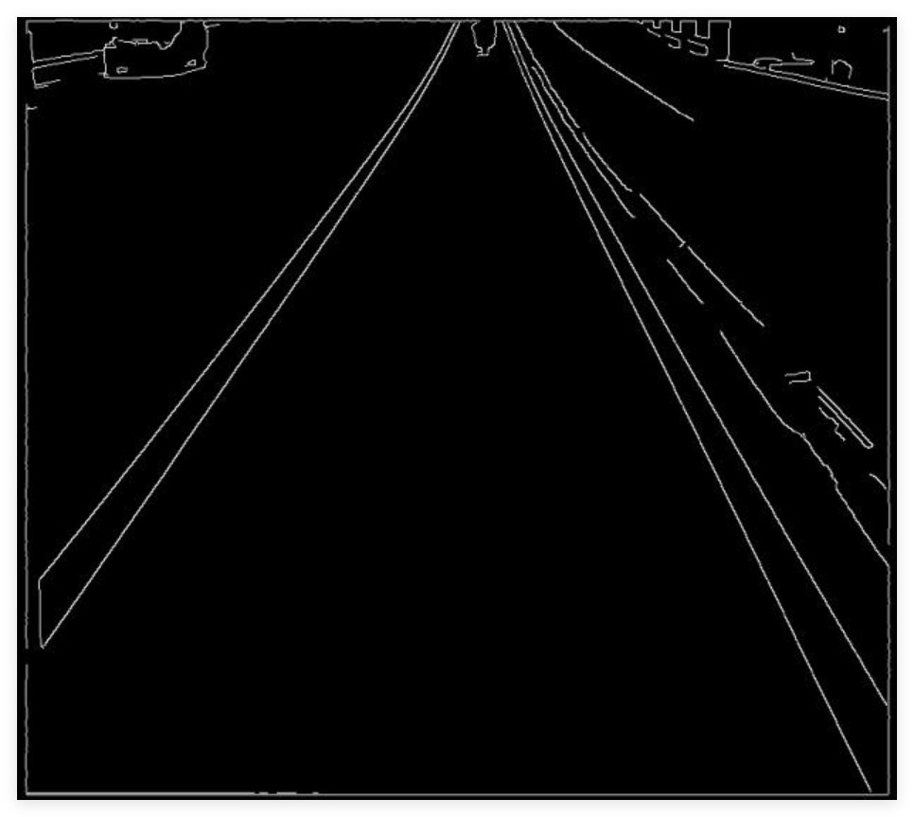
原始图像经过 Canny 边缘检测后，结果图以黑白对比的形式突出了图像中的高对比度边缘：道路两侧的白色车道线轮廓被完整提取，同时有效过滤了路面的细微纹理噪声，仅保留了车道线、车辆边缘等关键轮廓信息。这说明预处理环节的 双边滤波和Canny边缘检测组合成功实现了 “保边去噪” 的目标，为后续车道线检测提供了干净的边缘特征。
霍夫变换检测结果：
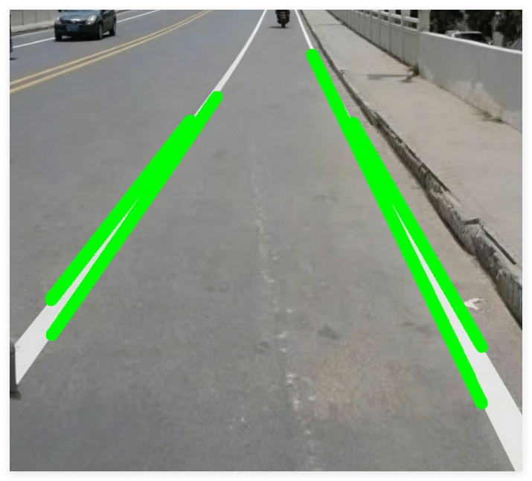
从霍夫变换的最终检测结果看，绿色线条精准覆盖了原始图像中的白色车道线区域，说明霍夫变换在 ROI 区域内有效识别了车道线对应的直线特征。检测结果中，车道线的走向与原始图像的实际车道完全一致，未出现明显的误检，也未遗漏主要的车道线部分。这验证了ROI 筛选与霍夫变换的有效性：ROI 屏蔽了背景干扰，霍夫变换的参数则适配了车道线的长度与连续性特征。
本次实验的各环节结果衔接性较好，Canny 边缘检测为霍夫变换提供了的车道线轮廓输入，ROI 屏蔽了背景干扰，霍夫变换则成功将边缘特征转换为实际的车道线直线。最终检测结果准确地标记出了道路中的车道线位置。

5. 总结和感想体会
本次车道线检测实验围绕 “预处理（Canny 边缘检测）-ROI 筛选-霍夫变换”的完整流程，顺利实现了校园道路图像中车道线的精准识别与可视化。从各环节的结果反馈来看，预处理阶段的 Canny 边缘检测通过梯度计算与双阈值筛选，既完整提取了道路两侧白色车道线的清晰轮廓，又过滤了路面细微纹理、远处车辆边缘等冗余信息，为后续检测提供了干净的边缘特征输入；而 ROI 筛选环节则通过掩码操作屏蔽了图像四周的建筑、路缘等背景区域，让算法聚焦于中间的核心道路范围，从根源上减少了非目标区域的干扰；最终的霍夫变换借助极坐标参数域的投票机制，结合最小线长、最大线段间隙等参数约束，成功将边缘图中的离散轮廓整合为连续的直线，精准匹配了实际车道线的走向。从最终输出的结果图可以看到，绿色描边与原始图像中的白色车道线几乎完全重合，未出现明显的漏检或误检情况，验证了整个算法流程的逻辑合理性与实际有效性。
通过本次实验，我不仅掌握了图像预处理、霍夫变换等数字图像处理技术的实际应用，也体会到参数调优与场景适配的重要性，不同道路场景下，滤波、边缘检测的参数需要灵活调整，才能保证检测效果的稳定性。这为后续更复杂的计算机视觉任务积累了实践经验。

